中国铁矿石价格指数（CIOPI）
中国钢铁工业协会 2019年6月26日印发

一、进口铁矿石价格（OPI）
6月26日，直接进口铁矿石62%品位干基粉矿到岸价格为108.20美元/吨（即1.7452美元/吨度），环比每吨下降0.21美元，降幅为0.19%，当月平均价格为103.65美元/吨。
6月26日，现货贸易进口铁矿石62%品位干基粉矿人民币含税价格为885.50
元/吨，环比每吨下降4.52元，降幅为0.51%，当月平均价格为849.56元/吨。
6月26日，直接进口铁矿石58%品位干基粉矿到岸价格为99.72美元/吨（即1.7193美元/吨度），环比每吨下降0.80美元，降幅为0.80%，当月平均价格为95.85元/吨。
6月26日，现货贸易进口铁矿石58%品位干基粉矿人民币含税价格为810.88元/吨，环比每吨下降1.24元，降幅为0.15%，当月平均价格为764.97元/吨。
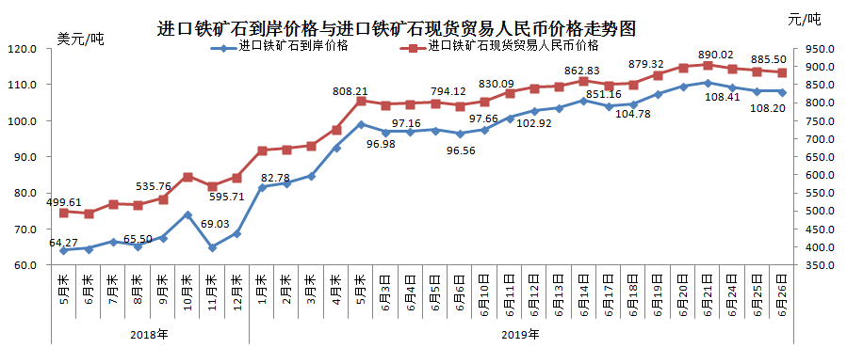
二、国产铁矿石价格
6月26日，国产铁矿石62%品位干基铁精矿含税价格为734.77元/吨，环比每吨上升10.67元，升幅为1.47%；比进口铁矿石低150.73元/吨，降幅为17.02%；当月平均价格为701.47元/吨，比进口铁矿石低148.09元/吨，降幅为17.43%。
6月26日，国产铁矿石65%品位干基铁精矿含税价格为823.80元/吨，环比每吨上升12.06元，升幅为1.49%；当月平均价格为786.38元/吨。
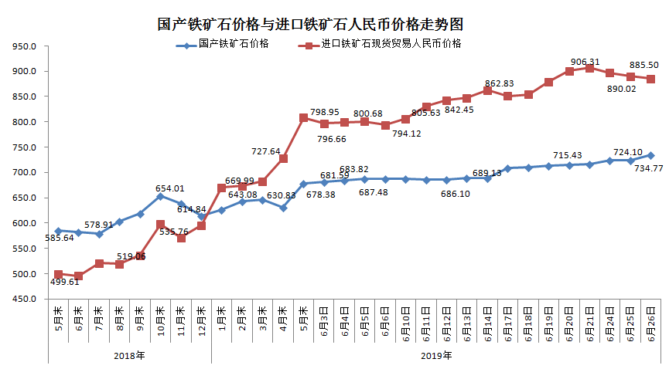三、中国铁矿石价格指数（CIOPI）
6月26日，中国铁矿石价格指数（CIOPI）390.02点，环比上升0.12点，升幅为0.03%。其中：国产铁矿石价格指数为334.09点，环比上升4.85点，升幅为1.47%；进口铁矿石价格指数为400.59点，环比下降0.78点，降幅为0.19%。
